 | 전연욱  서울시 마포구 희우정로 128, 201호 | 010-3349-3102  jadam41817@gmail.com  jeve98.github.io/Protfolio/Project
소개
"모두에게 추억으로 남을 게임을 기획하고 개발합니다."
유저에게 추억을 남기는 것을 넘어, 함께 프로젝트를 진행하는 팀원에게 추억이 될 경험을 만들어가는 것을 목표로 합니다. 정돈된 코드와 구조는 일하는 동안 스트레스를 줄이고 새로운 세상을 만들어가는 데에 집중할 수 있게 해줍니다. 또한 자연스럽게 최적화를 이끌어내며 UX를 향상시킬 수도 있습니다.
그렇기에 저는 모두에게 추억이 될 수 있도록, 기본적인 설계 구조와 컨벤션을 준수하며 직관과 현 트렌드의 분석을 바탕으로 세계를 만들어갑니다.

학력
중앙대학교 (GPA 3.8/4.5)  - 산업보안 전공  - 사이버보안 융합 전공 | 2017.03 – 2024.02

교육
삼성 청년 SW·AI 아카데미  (이하 SSAFY) | 2025.07 – 2026.06

자격
정보처리 산업기사  라이프 디자이너 1급  (퍼실리테이터) | 2019.11.22  2023.03.20
기술 스택
C# | 중 | OCP, Singleton, CRTP 등 적절한 개발 패턴을 적용하여  시스템을 설계함  구현 기능의 특성에 맞춰 인터페이스, 추상 클래스 등  개발 방법론을 적용함
Python | 중하 | Django 프레임워크를 활용한 RESTful API 서버를 구축함
유니티 | 중 | 비대칭 PVP, 디펜스 등 다양한 장르의 게임 프로젝트를  진행함  배포 플랫폼 특성에 맞춘 최적화를 진행함  (Windows, WebGL)
언리얼 | 하 | 블루프린트를 활용한 기초적인 FPS 슈팅 게임의  기본 시스템을 구현함
알고리즘 | 중 | Min Heap, Bit 연산, Dijkstra 등 다양한 자료구조와  알고리즘을 활용하여 게임의 기믹을 구현함
커뮤니케이션 | 중상 | 퍼실리테이터 역량을 활용하여 협업 프로세스 개선 및  각 역할 간 소통을 지원함

대외 활동 · 비개발 경험
신한 DS 미래 위협 협의회  (중앙대학교)  프리랜서 퍼실리테이터  (후일담㈜) | 2018.05 – 2018.12  2023.04 – 2025.04

프로젝트 경험
 | 마네킹: 더 헌티드 몰  [비대칭 PVP · Windows]
기간
2026.02.20 - 2026.03.25
팀 구성
6인 (클라이언트 2, 통신 1, FX 1, 레벨디자인 1, UI 1)
기술 스택
Unity, C#, Photon Fusion 2
역할
- 유니티 기술 리더
- 살인마 진영 구현
- 상호작용 시스템 구현
- 증강 시스템 구현
- 최적화
- 스폰 시스템 최적화
- Occulusion Culling을 통한 렌더링 최적화
- Jitter 해소
성과
- LOD / Occlusion Culling 개별 테스트 비교 및 프로젝트 특성에 맞춰,
Occlusion Culling을 통해 평균 FPS 약 300% 상승 (13 → 60)
- 스폰 데이터 압축을 통해, 초기 통신 데이터 50% 감소
- 특정 기능의 동기화 동작 일원화 및 RPC를 통한 방어코드 추가와 적용 시점 유보로 Jitter 방지
- SSAFY 서울 캠퍼스 내 배포 이후,
동시 접속 최대 상한(50명) 이틀 간 유지 및 고정 유저 2팀(12명) 확보
포트폴리오
jeve98.github.io/Portfolio/Mannequin

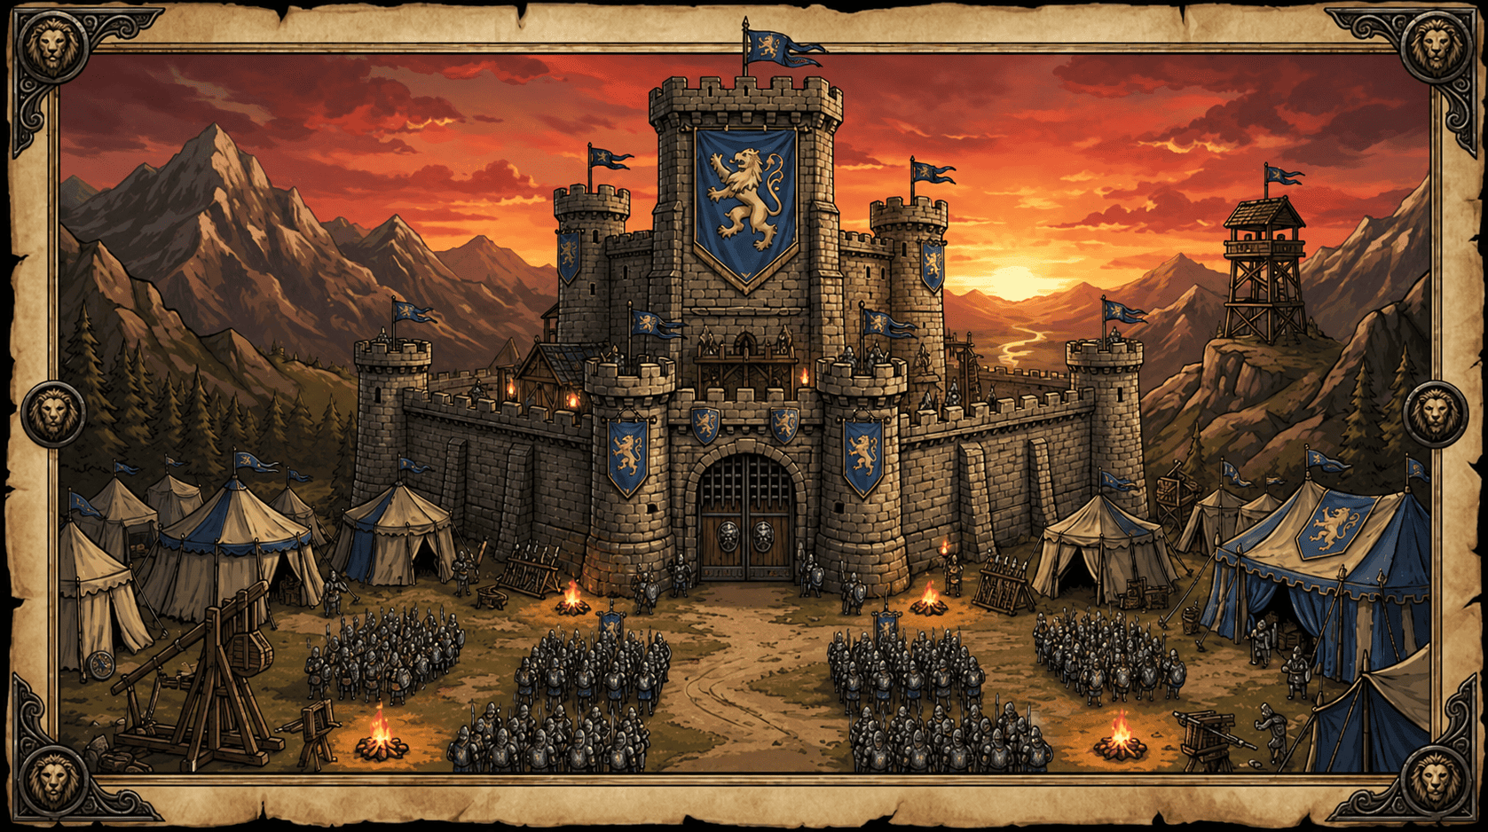 | 헤이터  [디펜스 · Web]
기간
2026.04.16 - 2026.05.21 (기획 기간 포함)
팀 구성
6인 (클라이언트 3, 서버(API · 검증) 1, FX 1, 인프라 1)
기술 스택
Unity, C#, Spring, React
역할
- 팀장 · 총괄 기획
- CRTP 기반 시스템 매니저 설계
- 디펜스 기능 총괄
- 컨텐츠 ‘탐사’ 일부 구현 (4/15)
- 암호화 통신 구현
- 각종 최적화
- 오브젝트 풀링을 통한 메모리 점유율 최적화
- GPU Instancing을 통한 렌더링 최적화
성과
- 총괄 기획부터 개발까지의 전체 프로세스 경험
- 플레이 로그 기반 밸런스 패치 진행 경험
- 암호화 통신 구현을 통해 개발자 도구, Wireshark 등을 통한 주요 데이터 노출 방지
- 최대 1500의 유닛 스폰에 오브젝트 풀링 적용을 통해 메모리 점유율 75% 감소
(추정 60mb → 15mb)
- GPU Instancing 적용 및 animator 최적화를 통해 드로우콜 95% 감소
(3500 → 180)
포트폴리오
jeve98.github.io/Portfolio/hater-project

 | 프라가라흐  [RPG · Web]
기간
2025.09.30 - 2025.12.25
팀 구성
2인
기술 스택
Phaser, JS, Vue, Django
역할
- Django REST API 서버 구축
- 아이템 시스템 구현
- Min Heap 기반 보스 패턴 설계
- Bit 연산 기반 컷씬 판정 시스템 구현
- 안전 구역 기반 스폰 시스템 구현
- AI가 생성한 비정형 코드 구조 디버깅 및 리팩토링
- 파편화 된 스킬 시스템 리팩토링
- 몬스터 스폰 시스템 일원화
- 데이터 동기화 안정화
성과
- 패턴의 단순 랜덤 사용이 아닌 Min Heap 자료구조를 통한 밸런싱 잡힌 패턴 설계
- Scene Number 기반 Bit 연산을 통해 컷씬의 중복 재생을 방지하며 DB 리소스 낭비 방지
- API 서버를 통해 별도 빌드 없는 즉각적인 밸런스 패치 시스템 구현
- 바이브 코딩된 비정형 구조의 디버깅 및 리팩토링 경험
포트폴리오
jeve98.github.io/Portfolio/Fragarach

